Temat: Zwierzęta na wsi.
- Piosenka na powitanie pt.: „Na powitanie Wszyscy razem”.
Melodia piosenki w załączniku
Tekst piosenki:
Na powitanie Wszyscy razem
Hip hip hura, hip hip hura, hip hip hura
Z całego serca, pełnym gazem
Witamy Was, Witamy Was, Witamy Was.

- Praca z ilustracją „Na wiejskim podwórku”.

- przyjrzyj się ilustracji, następnie wskaż zwierzęta, które wymienia rodzic (np.: pokaż psy, pokaż krowy), dziecko pokazuje odpowiedni obrazek, wypowiada całym zdaniem – to są owce, to są konie.
- zmiana ilości zwierząt (liczby mnogiej w pojedynczą).
Rodzic nazywa zwierzęta w liczbie mnogiej np.: pszczoły, a dziecko mówi: jedna pszczoła (można podpowiedzieć - jedna…).

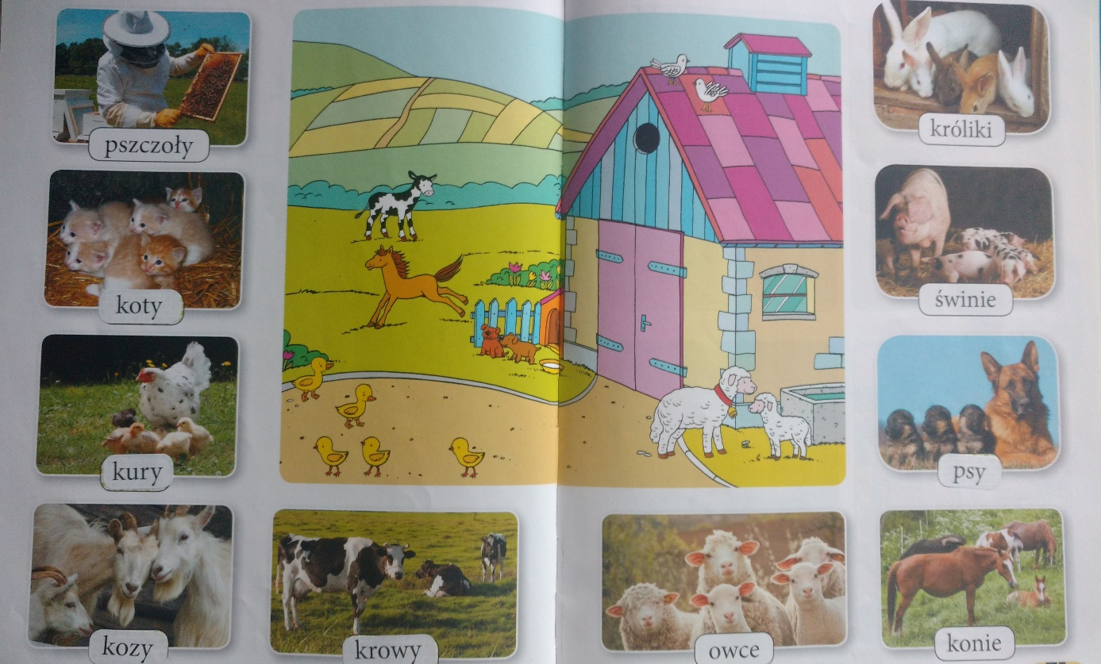

- „Czyje to głosy?” – zagadki ortofoniczne.
- Rodzic odtwarza odgłosy zwierząt, które można spotkać na wsi. Wspólnie
z dzieckiem ustala czyje to odgłosy.
- Po usłyszanym dźwięku dziecko naśladuje odgłos zwierzęcia i sposób jego poruszania się.
Odgłosy w załącznikach: koń, koza, krowa, kura
- Posłuchaj piosenki pt.: „Dziadek fajną farmę miał” i wymień zwierzęta, które były na farmie (kurki, krówki, świnka, kaczki).
Link do piosenki: https://www.youtube.com/watch?v=30nw6AtuGiQ
Tekst piosenki:
Dziadek fajną farmę miał, ijaijaoooo,
Kurki na niej hodował, ijaijaoooo,
Kurki koko tu i koko tam,
Ko tu, ko tam, ciągle tylko koko,
Dziadek fajną farmę miał, ijaijaoooo.
Dziadek fajną farmę miał, ijaijaoooo
Krówki na niej hodował, ijaijaoooo,
Krówki muu tu i muu tam,
Mu tu, mu tam, ciągle tylko muu.
Kurki koko tu i koko tam,
Ko tu, ko tam, ciągle tylko koko,
Dziadek fajną farmę miał, ijaijaoooo.
Dziadek fajną farmę miał, ijaijaoooo,
Świnkę na niej hodował, ijaijaoooo,
Świnka chrumchrum tu i chrumchrum tam,
Chrum tu, chrum tam,
ciągle tylko chrum chrum.
Krówki muu tu i muu tam,
Mu tu, mu tam,
ciągle tylko muu.
Kurki koko tu i koko tam,
Ko tu, ko tam,
ciągle tylko koko,
Dziadek fajną farmę miał, ijaijaoooo.
Dziadek fajną farmę miał, ijaijaoooo
Kaczki na niej hodował, ijaijaoooo,
Kaczki kwakwa tu i kwakwa tam,
Kwa tu, kwa tam,
ciągle tylko kwaaa.
Świnka chrumchrum tu i chrumchrum tam,
Chrum tu, chrum tam,
ciągle tylko chrum.
Krówki muu tu i muu tam,
Mu tu, mu tam,
ciągle tylko muu.
Kurki koko tu i koko tam,
Ko tu, ko tam,
ciągle tylko koko,
Dziadek fajną farmę miał, ijaijaoooo.
- Zabawa dydaktyczna „Jakie zwierzę, mieszkające na wsi, ukryło się na obrazku?”. Po odgadnięciu nazwy zwierzęcia podziel słowo na sylaby, wyklaskując sylaby dłoniami
(kro-wa, dwa klaśnięcia, ku-ra, ko-za, koń). Po rozszyfrowaniu ukrytych zwierząt, wypowiadamy wszystkie nazwy jeszcze raz i zwracamy uwagę dzieci na pierwszą głoskę – wszystkie rozpoczynają się od tej samej głoski.
Na ostatniej stronie znajdują się odkryte obrazki do wglądu, sprawdzenia poprawności odpowiedzi.
KROWA
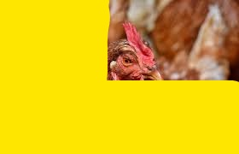 KURA
KOZA
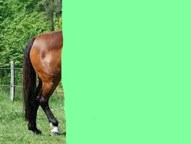 KOŃ

- Praca plastyczna „Kurka i kurczaczki”.
Do wykonania pracy potrzebne będą:
- kartka A4 (kolor dowolny),
- farba plakatowa (brązowa i żółta lub w dowolnie wybranym przez dziecko kolorze),
- pędzel,
- kredki lub flamastry.

- Jeżeli w domu nie ma farb, można odrysować dłoń i pokolorować kredkami.

Wykonanie pracy:
I. Kura
- wnętrze dłoni razem z palcami pomaluj na brązowo i nie czekając aż farba zaschnie, zrobić odbitkę na kartce. Kiedy odbita dłoń wyschnie, można kurce dorysować kredką lub flamastrem nogi, dziób, grzebień oraz oko.

II. Kurczaczki
- tym razem potrzebne będą palce, dowolnie wybrany paluszek maczamy, najlepiej w żółtej farbie i odciskamy obok kury, można wykonać dowolną ilość kurczaków, zmieniając przy tym palce. Kiedy farba wyschnie, można dorysować kurczakom brakujące części ciała – nogi, dziób,
oko.

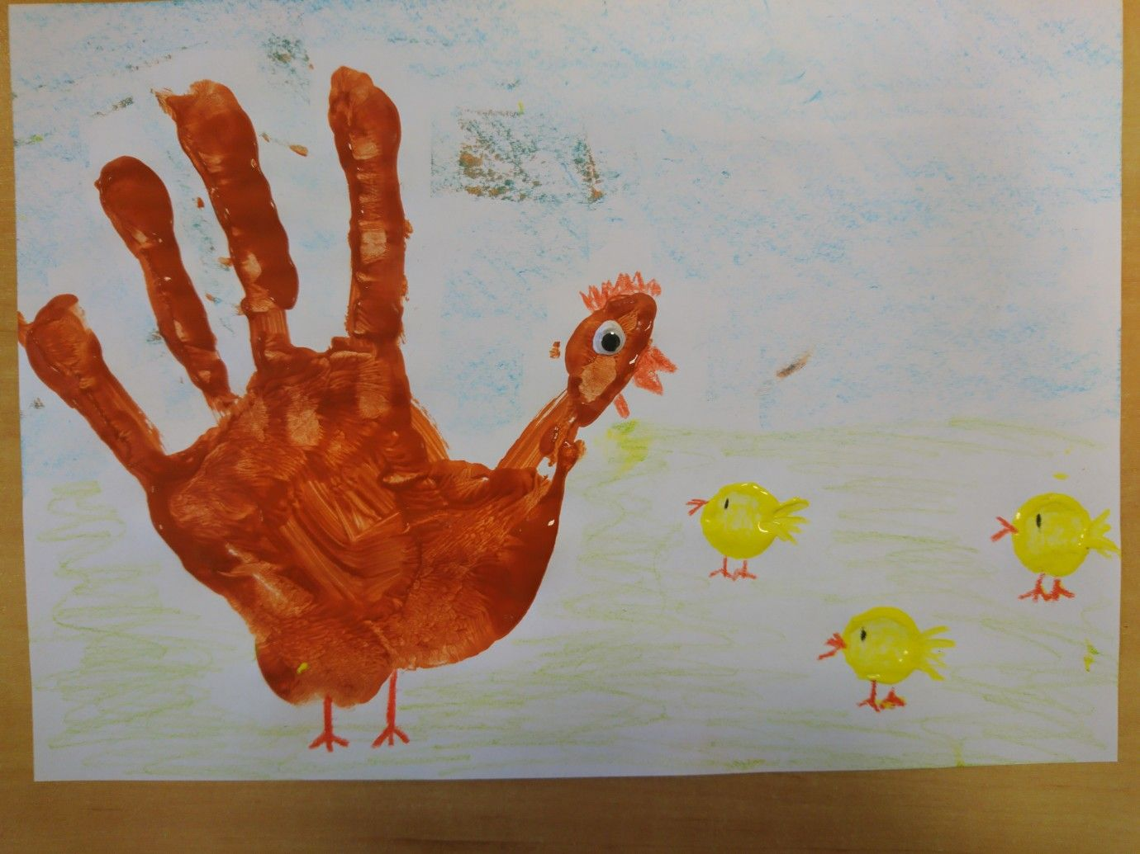
https://pl.pinterest.com/pin/266275396700325427/

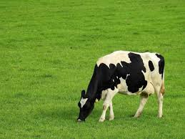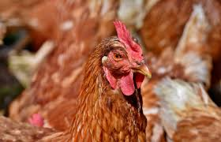
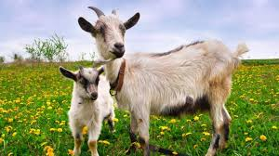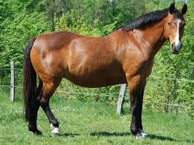

Źródła zdjęć:
https://poranny.pl/koniem-sokolskim-mozna-sie-chwalic/ar/5369198
http://naukawpolsce.pap.pl/aktualnosci/news%2C390843%2Ckozy-moga-przeciwdzialac-pozarom.html
https://www.polityka.pl/tygodnikpolityka/spoleczenstwo/1800234,1,lagodniejszy-wyrok-za-znecanie-sie-nad-kura-bo-nie-jest-psem.read
https://pomorska.pl/od-kiedy-i-jak-dlugo-krowa-musi-byc-na-pastwisku-dobrostan-zwierzat-2020/ar/c8-14867039

